

НАЦІОНАЛЬНИЙ ТЕХНІЧНИЙ УНІВЕРСИТЕТ УКРАЇНИ

«КИЇВСЬКИЙ ПОЛІТЕХНІЧНИЙ ІНСТИТУТ імені ІГОРЯ СІКОРСЬКОГО»

Факультет інформатики та обчислювальної техніки Кафедра обчислювальної техніки

ЗВІТ ДО ПРАКТИЧНОЇ РОБОТИ

з дисципліни

«Технології програмування на C/Embedded»

на тему «Робота з Git»

|  |  |
| --- | --- |
| Перевірив:  Каплунов Артем Володимирович | Виконав:  студент групи ІК-34  Могильний Микола |

Київ 2025

**Робота з Git**

**Мета роботи:** почати працювати з системою контроля версій Git.

**Послідовність виконання:**

1) Встановити Notepad++ (я встановив CLion).

2) Зареєструватися на GitHub.

3) Встановити Git на свій ПК і налаштувати його (оберіть Notepad++ в якості редактора за замовчуванням).

4) Долучитися до проекту на GitHub - надіслати поштою викладачу Вашу поштову адресу вказану при реєстрації

5) Склонувати репозиторій курса.

6) Зробити зміни в проекті згідно завдання.

7) Створити новий коміт і запушити його в репозиторій.

# Хід роботи

# Встановити Notepad++ (я встановив CLion).

1. Зареєструватися на GitHub

Посилання на GitHub: [Посилання](https://github.com/quantum200?tab=repositories)

Посилання на мій коміт на GitHub: [Посилання](https://github.com/quantum200/C-Embedden/tree/aae0141ddd3651bcc7d10ca1b4b77a4b913cec11/%D0%9A%D0%9F1)

1. Встановити Git на свій ПК і налаштувати його (оберіть Notepad++ в якості редактора за замовчуванням)

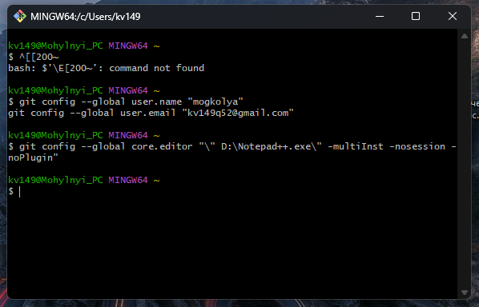

Перевірка, що все встановилось

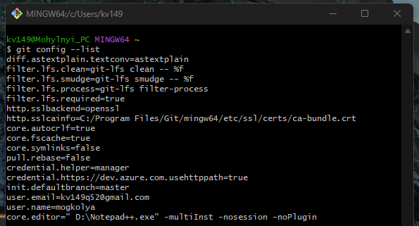

1. Долучитися до проекту на GitHub - надіслати поштою викладачу Вашу поштову адресу вказану при реєстрації

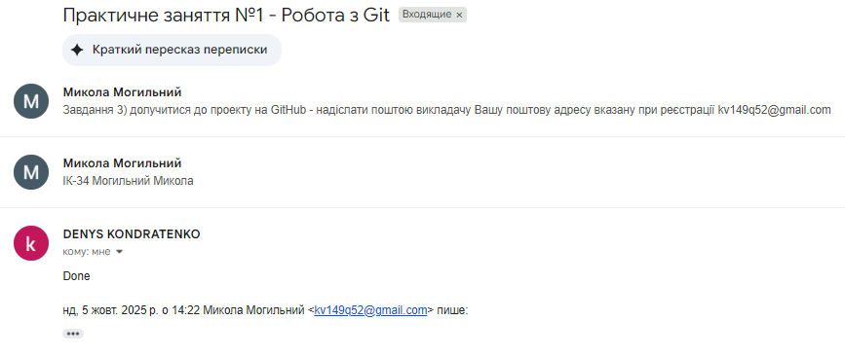

1. Склонувати репозиторій курса.

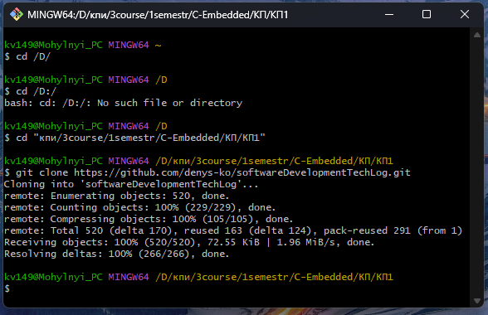

1. Зробити зміни в проекті згідно завдання.

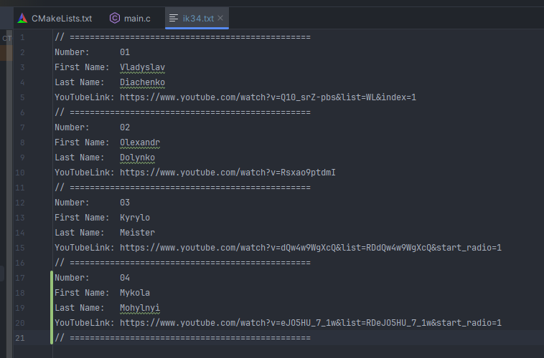

1. Створити новий коміт і запушити його в репозиторій.

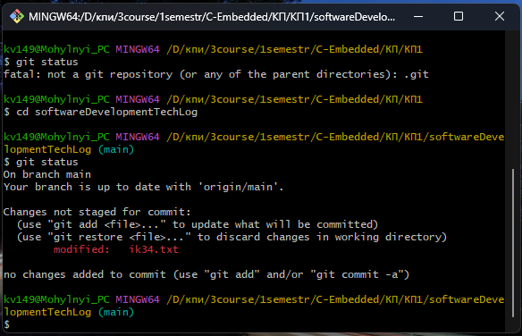

Перевірка чи є зміни у файлі, який я змінював до цього.

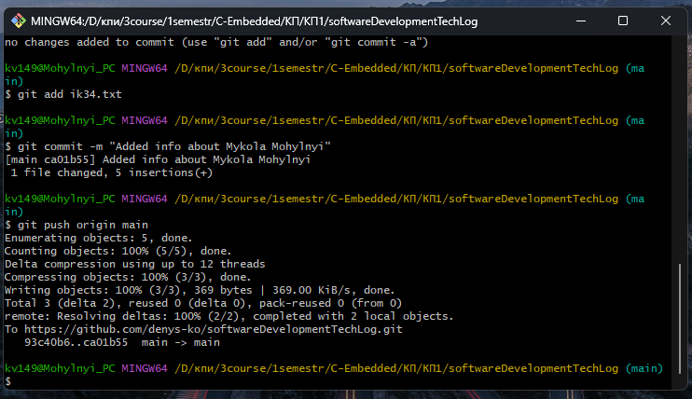

**Висновок**

У ході виконання роботи було успішно освоєно базовий функціонал Git та GitHub. Було здійснено клонування віддаленого репозиторію, внесення необхідних змін, їх фіксація (git commit) та відправка (git push) на сервер. Практикум забезпечив розуміння основного циклу роботи з системою контролю версій для колективної розробки.